Učenici osmih razreda otputovali su na dvodnevnu terensku nastavu u Vukovar u sklopu projekta učenja o memorijalnoj povijesti vezano uz Domovinski rat. Upoznat će i povijesnu i kulturnu baštinu grada Vukovara. Terenska nastava završava Školom mira koja prenosi poruke mira, nenasilja i tolerancije na kojima svi zajedno moramo graditi svoju budućnost.
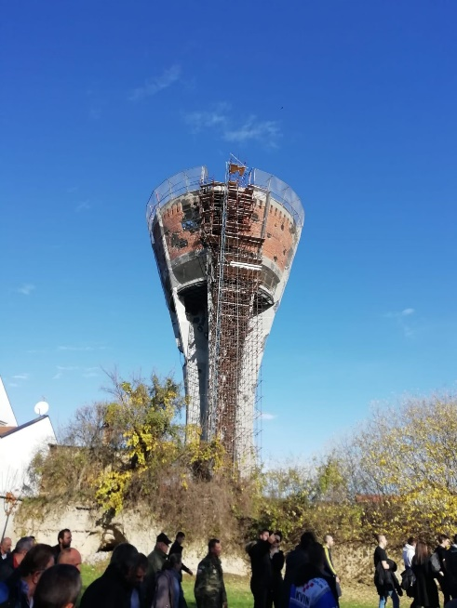

Kao i proteklih godina, posjet ima i humanitarni karakter, naime prikupili smo namirnice za socijalnu samoposlugu i na taj način smo pokazali svoju osjetljivost za potrebite i svoje veliko srce za naše Vukovarce.
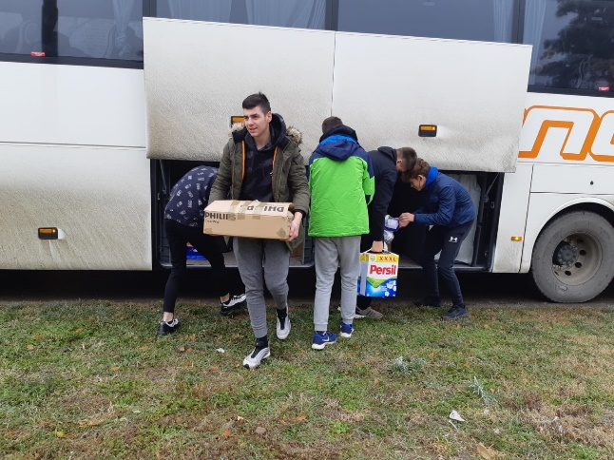
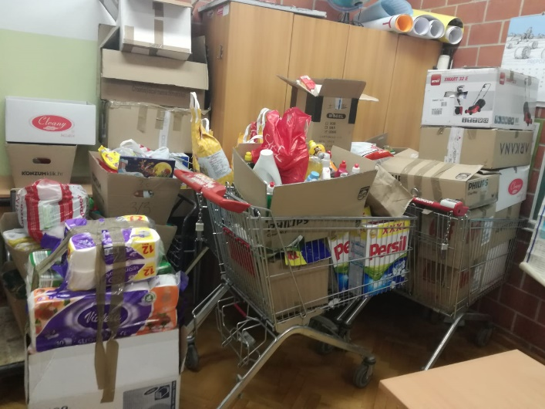
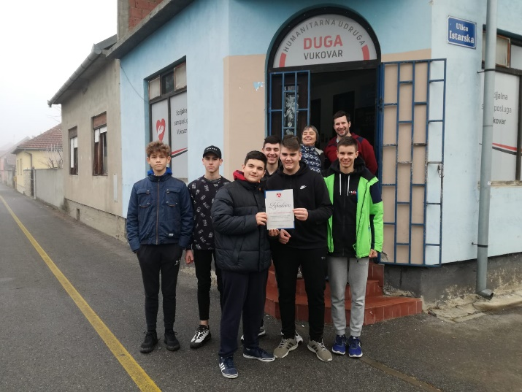
Zahvaljujemo svim roditeljima na sudjelovanju !

